Di tích lịch sử Đông Khê

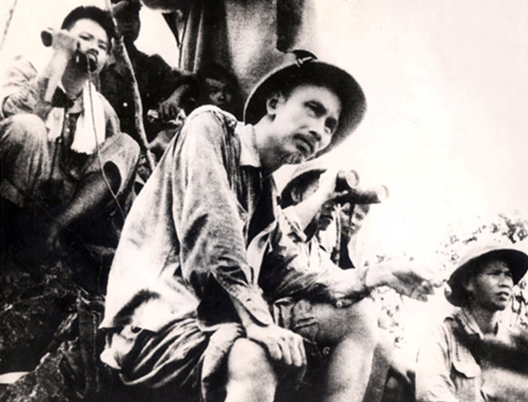

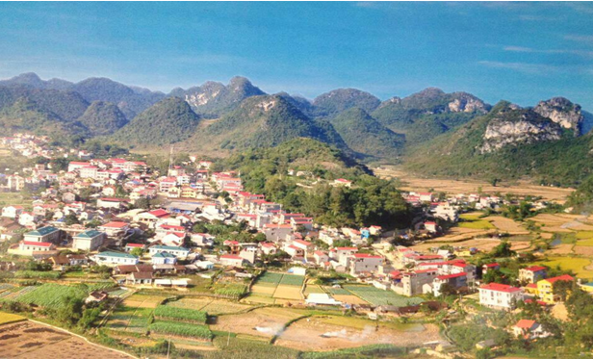
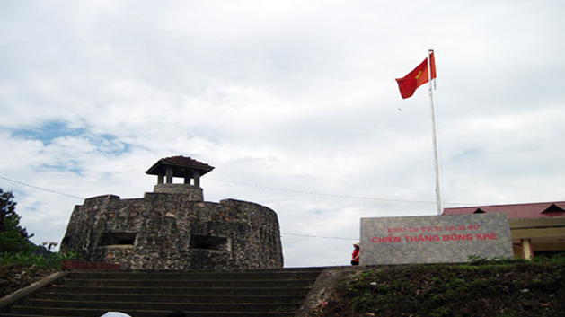

Khu Di tích lịch sử Đông Khê nằm trên quốc lộ 4A, thuộc địa phận xã Đông Khê, tỉnh Cao Bằng, cách trung tâm thành phố Cao Bằng 45 km về hướng Nam. Khu di tích gắn liền với Chiến thắng Đông Khê ngày 18/9/1950, trận đánh mở đầu cho Chiến dịch Biên giới 1950 toàn thắng, tạo tiền đề vững chắc cho cuộc kháng chiến chống thực dân Pháp xâm lược. Di tích lịch sử Đông Khê được Nhà nước công nhận Di tích lịch sử cấp Quốc gia năm 1975.

